**为二维码添加编码**

Mac 系统

1. 使用“Preview”打开二维码图片（png，jpg都可以）

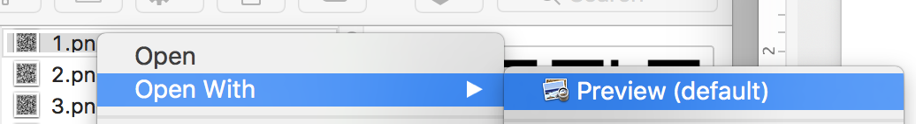

1. 点击“Markup”

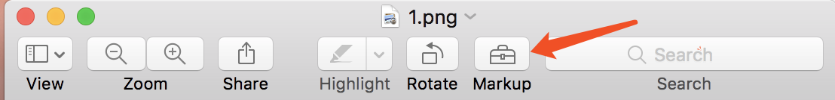

1. 添加“Text”标记，该标记会出现在图片的**中心位置** （见图4）

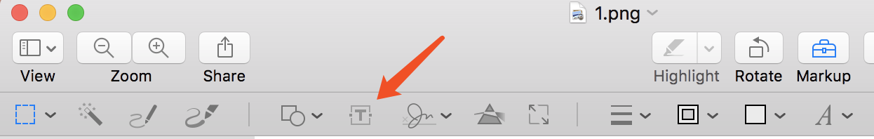

1. 输入编号（可以是数字，字母，或文字）
2. 将鼠标移至文本框边缘处（淡灰色），当鼠标变成手的形状时，按住进行拖拽调整位置

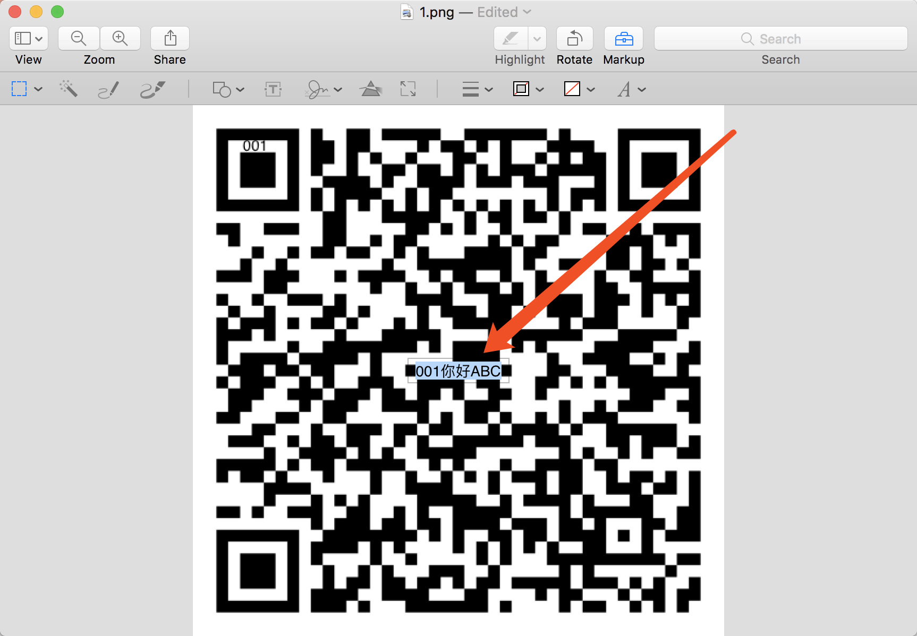

1. **全选编号**，点击“*A*”调整字体大小，颜色

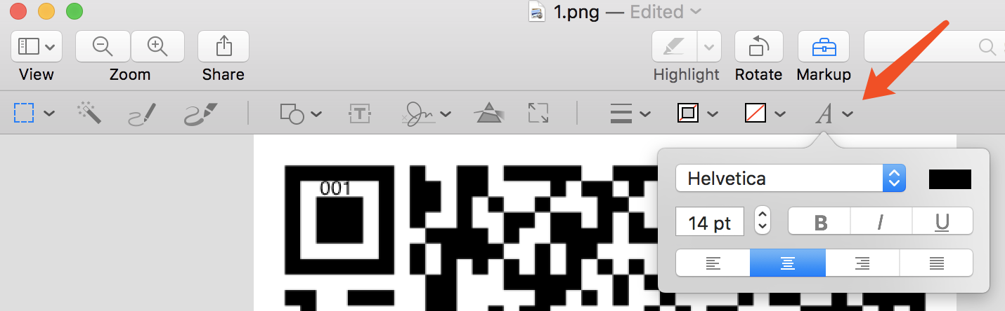

1. 修改完成后请务必**保存**

Windows 系统

1. 右键点击二维码，使用“画图”打开

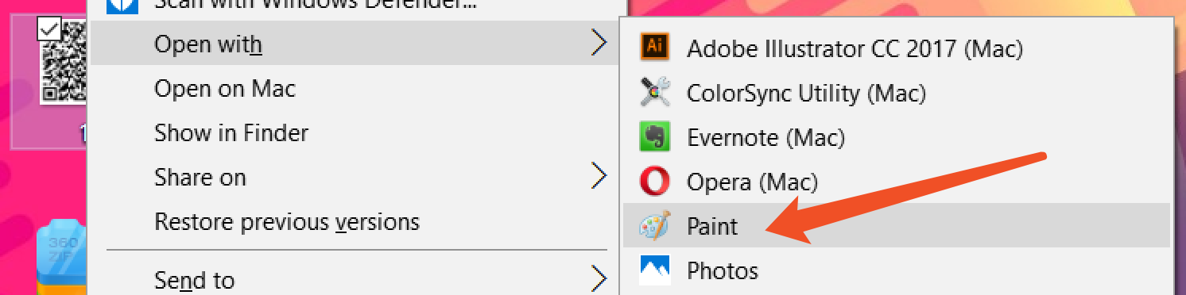

1. 点击“A”添加文本框标记

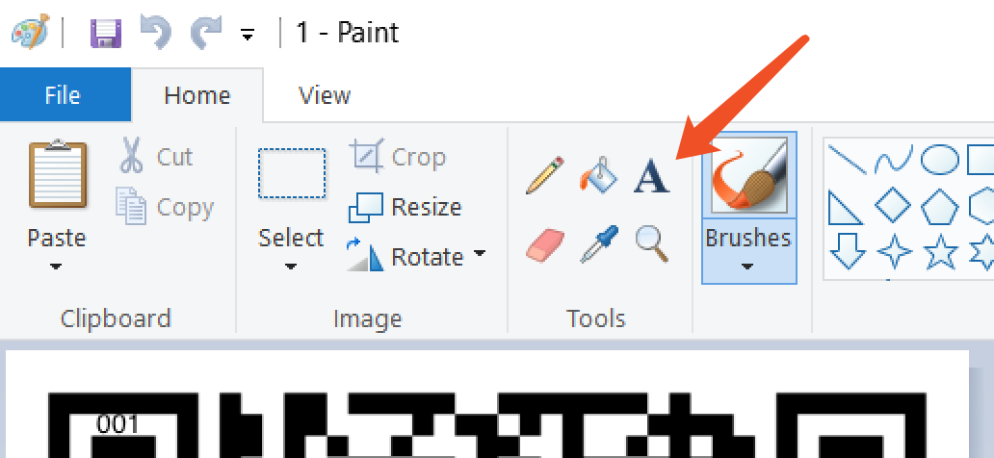

1. 将鼠标移至适当位置，**点击放下**文本框，输入编码（数字，字母，文字）
2. **全选编码**，调整文字大小，颜色
3. 在背景选项中选择“**透明**”

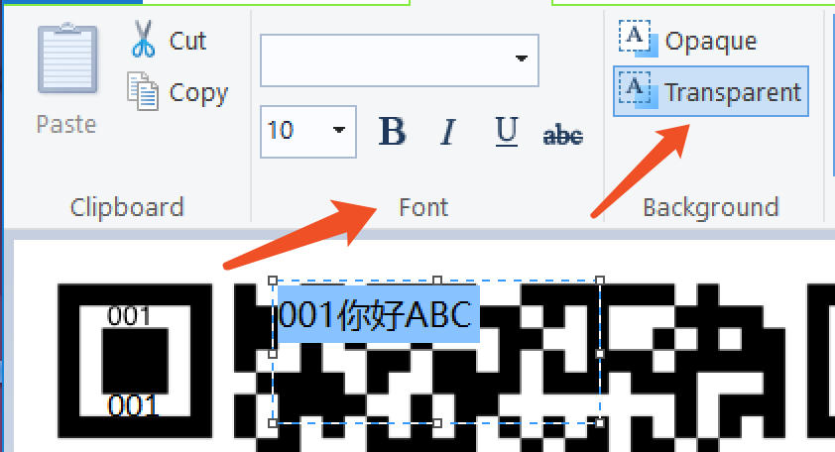

1. 修改完成后请务必**保存**